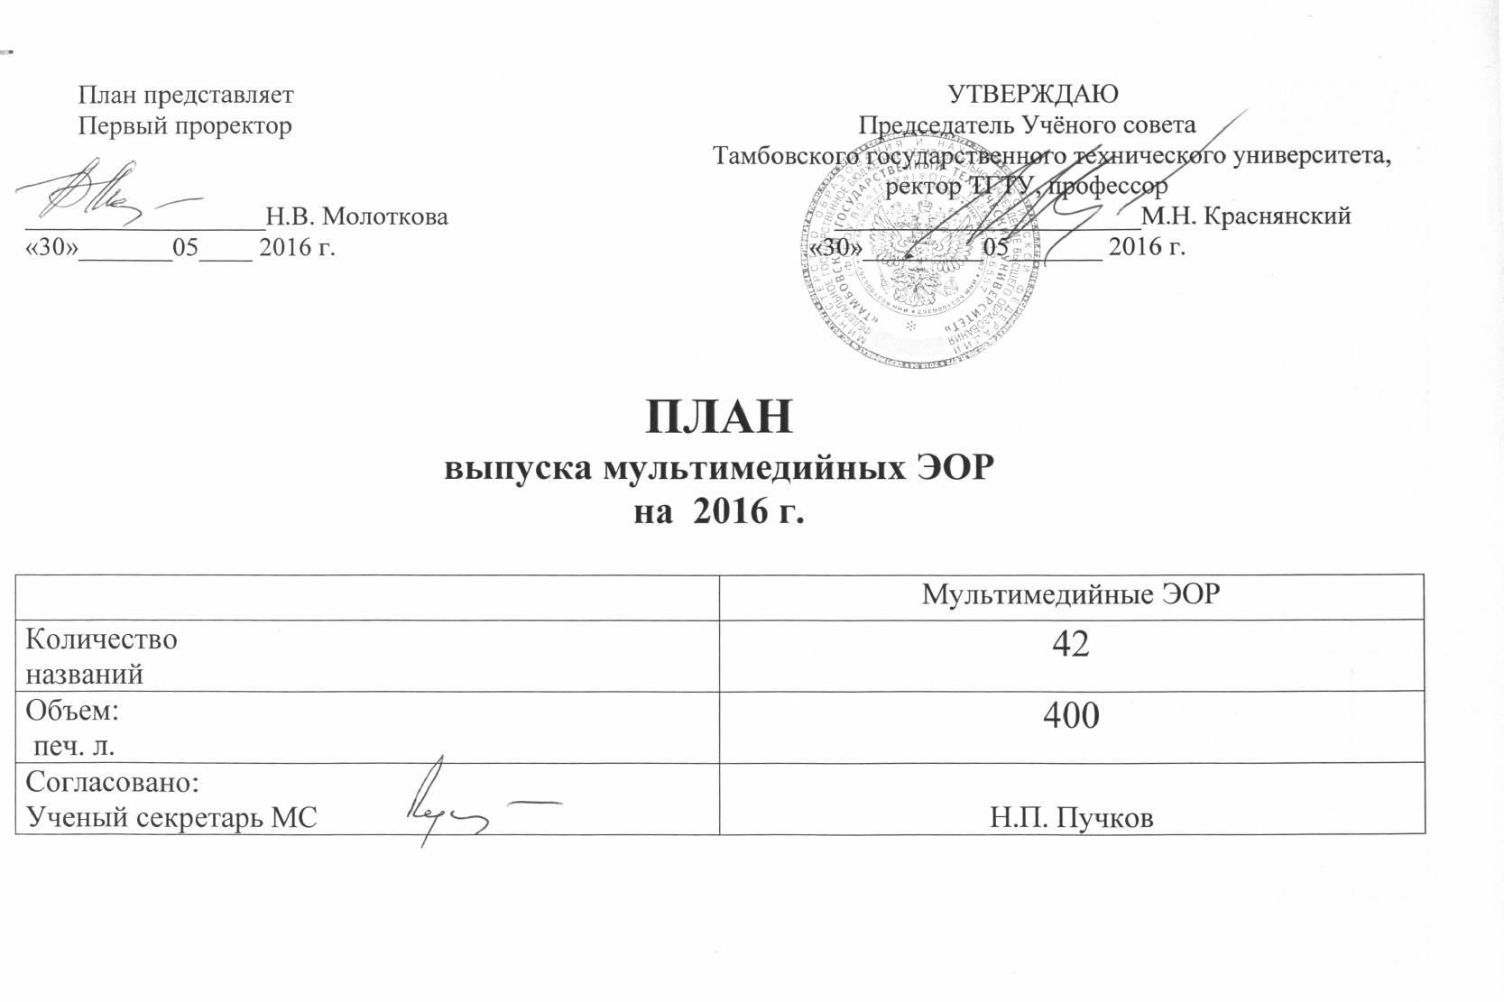
№№ | Ф.И.О. автора | Наименование работы | Вид  изда-ния | Напр.(спец.), курс, форма обучения | Объем, листы |  |  |  | Тираж |  | Листаж
 |  |  |  |  | п.л. |  | уч.-изд. |  | тыс. экз. |  | тыс. л.-отт.
 |  |  |  |  | план | факт | план | факт | план | факт | план | факт
1 | Андрианов К.А.,  Соломатин Е.Ю. | Проектирование автомобильных дорог с использованием автоматизированного программного комплекса «Топоматик ROBUR» | Учебное пособие | 08.05.03  3-4 курсы  08.04.01  1-2 курсы  08.03.01  2-3 курсы  Очная, заочная | 15
2 | Леденев В.И.,  Антонов А.И.,  Макаров А.М.,  Матвеева И.В. | Строительная физика. Ч.1. Строительная теплотехника | Лабораторный практикум | 08.03.01  2-3 курсы  08.04.01  1-2 курсы  Очная, заочная | 7
3 | Зарапина И.В.,  Осетров А.Ю. | Физическая химия | Учебное пособие | 18.03.01  3 – 4 курсы  Очная, заочная | 13
4 | Громов Ю.Ю.,  Иванова О.Г.,  Шахов Н.Г. | Инструментальные средства информационных систем | Лабораторный практикум | 09.03.02  4 курс  Очная, заочная | 8
5 | Бондарская Т.А. | Рекламная деятельность в сервисе и маркетинге | Учебное пособие | 43.03.01 - 4 курс  38.04.02 - 1 курс  Очная, заочная | 18
6 | Бондарская Т.А.,  Бондарская О.В. | Институциональная экономика | Учебное пособие | 38.03.03.01,  38.03.03.02  1-2 курсы  Очная, заочная | 20
7 | Тётушкин В.А.,  Злобина Н.В. | Экономическая безопасность предприятия | Учебное пособие | 38.05.01  3 курс  очная | 20
8 | Тётушкин В.А. | Управление и сделки с недвижимостью (международный и маркетинговый аспект) | Учебное пособие | 43.03.01  3 курс  Очная, заочная, дистанционная | 22
9 | Злобина Н.В.,  Сизикин А.Ю.,  Толстошеина В.А.,  Тётушкин В.А.,  Толстяков Р.Р. | Современные технологии повышения качества сервиса и маркетинга недвижимости | Учебное пособие | 43.03.01  3-4 курсы  Очная, заочная | 12
10 | Клюкина Ю.В.,  Шиповская А.А. | Страноведение: США | Учебное пособие | Все направления подготовки  Очная | 22
11 | Выгузова Е.Ю.,  Гливенкова О.А.,  Дорохова Т.Ю. | Говорим по-английски | Учебное пособие | Все направления и специальности подготовки  1-2 курсы  очно-заочная | 6
12 | Григорьева В.С.,  Выгузова Е.Ю. | Поговорим о повседневной жизни в Германии | Учебник | 07.03.01, 08.03.01, 09.03.01, 09.03.02, 09.03.03, 11.03.01, 11.03.02, 11.03.03, 12.03.04, 13.03.01, 13.03.02  1-2 курсы  Очная, заочная, очно-заочная,  дистанционная | 18
13 | Морозова О.Н.,  Ильина И.Е.,  Макеева М.Н. | Культура и традиции стран изучаемого языка | Учебник | Все направления подготовки  1-2 курсы  очная | 14,5
14 | Евдокимов А.А.,  Майстренко Н.В.,  Майстренко А.В. | Системное программирование | Учебное пособие | 09.03.01  2 курс  Очная, заочная | 7
15 | Литовка Ю.В.,  Соловьев Д.С.,  Конкина В.В. | Методы вариационного исчисления | Учебное пособие | 09.03.01, 09.03.02, 27.03.03  3 курс  Очная | 5
16 | Панасюк Ю.Н.,  Пудовкин А.П. | Основы автоматизации проектирования устройств СВЧ и антенн | Учебное пособие | 11.03.01, 11.04.01  2, 3, 4 курсы  Очная,  очно-заочная | 15
17 | Данилов С.Н.,  Москвитин С.П. | Применение микроконтроллеров для систем управления и контроля | Учебное пособие | 11.03.01  3-4 курсы  Очная, заочная,  Очно-заочная | 7
18 | Искевич И.С.,  Подольский А.В. | Основы миграционного права | Учебное пособие | 40.03.01, 40.04.01, 40.05.01,  2-3 курсы  Очная, заочная | 6
19 | Глазкова М.М.,  Попова И.М. | Вырабатываем навыки стилистически правильной речи | Учебное пособие | 38.03.01, 40.03.01, 42.03.01  1-2 курсы  Все формы обучения | 8
20 | Попова И.М.,  Губанова Т.В.,  Жукова Т.Е.,  Максимова О.В. | Современная русская литература. Ч.2 | Учебное пособие | Для магистрантов – иностранцев  1-2 курсы  очная | 6
21 | Самокрутова Л.В. | Культура делового общения | Учебно-методическое пособие | Все направления подготовки  Очная, дистанционная | 9
22 | Фролов С.В.,  Фролова Т.А. | Приборы, системы и комплексы медико-биологического назначения. Ч.4. Ультразвуковые исследования | Учебное пособие | 12.03.03, 12.03.04  2-6 курсы  Очная, заочная | 5,5
23 | Минько Л.В.,  Королькова Е.М. | Финансовый менеджмент | Учебно-метод. пособие | 080200  2, 3, 4 курс  Очная | 10
24 | Коробова О.В.,  Наумова Н.В. | Финансовый менеджмент на предприятии | Учебное пособие | 38.03.01, 38.04.02  3-4 курс  Очная, заочная | 13
25 | Степаненко Е.В.,  Степаненко И.Т.,  Губанова Т.В.,  Фёдорова Н.Ю. | Математика. Вводный курс | Учебное пособие | Для иностранных студентов подготовительно-го отделения ФМО, очная | 8
26 | Борщев В.Я. | Безопасная эксплуатация технологического оборудования | Учебное пособие | 20.03.01  3-4 курсы  Очная, заочная | 7
27 | Борщев В.Я. | Экологическая безопасность промышленных объектов | Учебное пособие | 20.03.01  3 курс  Очная, заочная | 8
28 | Алексеева Н.В.,  Гатапова Н.Ц. | Технология и организация производства продукции и услуг | Учебное пособие | 27.03.02  3 курс  Очная,  очно-заочная | 5
29 | Бурцева Е.В.,  Рак И.П. | Прикладные программы для решения задач в юридической деятельности | Практи-кум | 09.03.03, 40.03.01,  2-3 курсы  Очная, заочная | 5
30 | Рак И.П.,  Платёнкин А.В. | Разработка WEB - приложений | Учебное пособие | 09.03.03  2-3 курсы  Очная, заочная | 6
31 | Терехов А.В. | Интеллектуальная собственность в области ИТ | Учебно-метод.  пособие | 09.03.03  3 курс  Очная, заочная | 5
32 | Ментюкова М.А.,  Медведева С.В.,  Платёнкин А.В. | Теоретические основы квалификации преступлений | Учебное пособие | 40.03.01  4 курс  Очная, заочная | 5
33 | Ракитина Е.А.,  Толстых С.С.,  Толстых С.Г.,  Галыгина И.В.,  Галыгина И.Л. | Информатика | Курс лекций | Все технические и экономические направления подготовки и специальности  1 курс  Заочная, дистанционная | 7
34 | Дмитриев В.М.,  Сергеева Е.А.,  Харкевич Л.А.,  Щепилов А.А. | Тактическая подготовка | Учебное пособие | 40.03.01, 40.05.01  1-2 курсы  Очная | 5
35 | Гунина Н.А.,  Дворецкая Е.В.,  Королева Л.Ю.,  Мордовина Т.В. | Профессиональное общение на английском языке | Учебное пособие | Все направления магистерской подготовки  1 курс  Очная, заочная | 5
36 | Гуськов А.А.,  Горюшинский В.С. | Грузоведение | Учебное пособие | 23.03.01  3-4 курсы  Очная, заочная, очно-заочная | 8
37 | Молодцов В.А.,  Гуськов А.А.,  Анохин С.А. | Расследование и экспертиза ДТП | Учебное пособие | 23.03.01  4 курс  Очная, заочная, очно-заочная | 10
38 | Королев А.П.,  Мордасов Д.М. | Поведение материалов в электрическом поле | Учебное пособие | 22.03.01  3 курс  Очная, заочная | 5
39 | Королев А.П.,  Макарчук М.В. | Теория и технология термической и химико-термической обработки металлов и сплавов | Учебное пособие | 22.03.01  4 курс  Очная, заочная | 5
40 | Бураков А.Е.,  Романцова И.В. | Физико-химические свойства наноструктурированных материалов: методы характеризации и диагностическое оборудование | Учебно-методическое пособие | 27.03.05, 28.03.02  1,2,3 курсы  Очная,  очно-заочная | 5
41 | Попова И.М.,  Иванова И.С.,  Ильина С.А.,  Товт А.М.,  Шахова Л.А. | Начинаем изучать русский язык. Вводный курс. Ч.1 | Учебное пособие | Для студентов-иностранцев подготовительного отделения ФМО  очная | 7
42 | Попова И.М.,  Иванова И.С.,  Ильина С.А.,  Товт А.М.,  Шахова Л.А. | Начинаем изучать русский язык. Вводный курс. Ч.2 | Учебное пособие | Для студентов-иностранцев подготовительного отделения ФМО  очная | 7

